Проект (новая редакция 10.11.2021)
подготовлен департаментом
городского хозяйства

МУНИЦИПАЛЬНОЕ ОБРАЗОВАНИЕ
ГОРОДСКОЙ ОКРУГ СУРГУТ
ХАНТЫ-МАНСИЙСКОГО АВТОНОМНОГО ОКРУГА – ЮГРЫ

АДМИНИСТРАЦИЯ ГОРОДА

ПОСТАНОВЛЕНИЕ

О внесении изменений
в постановление Администрации
города от 09.11.2017 № 9589
«О размещении нестационарных
торговых объектов на территории
города Сургута»

В соответствии с Федеральными законами от 28.12.2009 № 381-ФЗ «Об основах государственного регулирования торговой деятельности в Российской Федерации», от 06.10.2003 № 131-ФЗ «Об общих принципах организации местного самоуправления в Российской Федерации», распоряжением Администрации города от 30.12.2005 № 3686 «Об утверждении Регламента Администрации города», в целях повышения эффективности управления городскими общественными пространствами, переданных на содержание муниципальному казенному учреждению «Лесопарковое хозяйство»:
1. Внести в постановление Администрации города от 09.11.2017 № 9589 «О размещении нестационарных торговых объектов на территории города Сургута» (с изменениями от 23.05.2018 № 3666, 13.06.2018 № 4376, 13.09.2018 № 7012, 29.12.2018 № 10368, 02.04.2019 № 2201, 10.09.2019 № 6675, 20.08.2020 № 5802, 31.08.2021 № 7733) следующие изменения:
1.1. В приложении 1 к постановлению:
1.1.1. Пункт 1 раздела III изложить в следующей редакции:
«1. Размещение нестационарных торговых объектов на территории города осуществляется на основании схемы размещения нестационарных торговых объектов на территории муниципального образования городской округ город Сургут (далее - схема размещения), состоящей из трех разделов, утвержденной муниципальным правовым актом, с заключением договоров на размещение нестационарных торговых объектов (далее - договор на размещение).».
1.1.2. Пункт 2 раздела III дополнить подпунктом 3 следующего содержания:
«3) муниципальное казенное учреждение «Лесопарковое хозяйство» (далее – МКУ «ЛПХ») в части формирования раздела схемы размещения нестационарных торговых объектов на территории парков и скверов (далее – Раздел 3), проведения аукционов на право заключения договора на размещение нестационарных торговых объектов на территории парков и скверов, заключения и расторжения договоров на размещение.
МКУ «ЛПХ» в срок не позднее 15 октября направляет согласованный департаментом городского хозяйства Раздел 3 схемы размещения и пояснительную записку в отдел потребительского рынка и защиты прав потребителей».
1.1.3. Подпункт 7.1. пункта 7 раздела III дополнить подпунктом 3 следующего содержания:
«3) киоска, павильона на территории парка и сквера – в МКУ «ЛПХ».».
1.1.4. Подпункт 7.2. пункта 7 раздела III дополнить подпунктом 7 следующего содержания:
«7) ремонта, реконструкции территории парка и (или) сквера города Сургута, повлекших необходимость переноса нестационарного торгового объекта.».
1.1.5. Пункт 8 раздела III изложить в следующей редакции:
«8. Отдел потребительского рынка и защиты прав потребителей на основании заявлений хозяйствующих субъектов и предложений (инициатив) структурных подразделений Администрации города, Разделов 2 и 3 схемы размещения, разрабатывает проект схемы размещения нестационарных объектов и не позднее 20 октября выносит его на рассмотрение рабочей группы по размещению нестационарных торговых объектов на территории города Сургута, утвержденной распоряжением Администрации города от 10.05.2011 № 1193 (далее – рабочая группа).».
1.1.6. Пункт 18.1 раздела III изложить в следующей редакции:
«18.1. Основанием для эксплуатации нестационарного торгового объекта хозяйствующим субъектом является акт приемочной комиссии, утвержденный данной комиссией, о соответствии размещенного нестационарного торгового объекта требованиям, указанным в договоре, а также требованиям, установленным в соответствии с пунктами 3, 4, 6 - 9 приложения 2, приложением 3, пунктами 3, 4, 6 - 9 приложения 6 к настоящему Положению».
1.1.7. Пункт 18.4 раздела III изложить в следующей редакции:
«18.4. При несоответствии нестационарного торгового объекта требованиям, установленным в приложениях 2, 3, 6 к настоящему Положению в акте приемочной комиссии указываются выявленные несоответствия, которые хозяйствующий субъект обязан устранить в срок, указанный в акте приемочной комиссии в зависимости от объема подлежащих устранению несоответствий, но не более 30-и календарных дней, и направить в уполномоченный орган письменное уведомление об устранении выявленных несоответствий. После этого осмотр нестационарного торгового объекта осуществляется повторно.».
1.1.8. Подпункт 4 пункта 19.2 раздела III изложить в следующей редакции:
«4) принятия органом местного самоуправления следующих решений:
- о необходимости ремонта и (или) реконструкции автомобильных дорог, если нахождение нестационарного торгового объекта препятствует осуществлению указанных работ;
- о необходимости ремонта и (или) реконструкции территории парка и (или) сквера города Сургута, если нахождение нестационарного торгового объекта препятствует осуществлению указанных работ;
- о размещении объектов капитального строительства на месте установленного нестационарного объекта;
- об использовании территории, занимаемой нестационарным торговым объектом, для целей, связанных с развитием улично-дорожной сети, размещением остановок городского общественного транспорта, организацией парковочных мест и иных элементов благоустройства;».
1.1.9. Пункт 12 приложения 5 к Положению после слов «муниципального казенного учреждения «Дирекция дорожно-транспортного и жилищно-коммунального комплекса» дополнить словами «муниципального казенного учреждения «Лесопарковое хозяйство».
1.1.10. Дополнить Положение о размещении нестационарных торговых объектов на территории города Сургута приложением 6 «Требования к нестационарным торговым объектам на территории парков и скверов», согласно приложению к настоящему постановлению.
1.2. В приложении 2 к постановлению:
1.2.1. Пункт 3 раздела I изложить в следующей редакции:
«3. Уполномоченными органами на проведение аукциона являются:
1) отдел потребительского рынка и защиты прав потребителей в части проведения аукционов на право заключения договоров на размещение нестационарных торговых объектов (за исключением остановочных комплексов (автопавильонов);
2) муниципальное казенное учреждение «Дирекция дорожно-транспортного и жилищно-коммунального комплекса» в части проведения аукционов на право заключения договоров на размещение остановочных комплексов с торговой площадью (автопавильонов);
3) муниципальное казенное учреждение «Лесопарковое хозяйство» в части проведения аукционов на право заключения договоров на размещение нестационарных торговых объектов на территории парков и скверов.».
1.2.2. Подпункт 3 пункта 5 раздела II изложить в следующей редакции:
«3) о предмете аукциона (лоте), в том числе местонахождение, тип (вид), целевое (функциональное) назначение, площадь нестационарного торгового объекта, перечень требований к внешнему виду, цветовому оформлению, об обязательном условии соответствия нестационарного торгового объекта требованиям, установленным приложениями 2, 3, 4, 6 к Положению о размещении нестационарных торговых объектов на территории города Сургута (далее - Положение);
1.2.3. Абзац второй подпункта 9 пункта 5 раздела II изложить в следующей редакции:
«Параметры, характеристики, местонахождение нестационарного торгового объекта, указываемые в извещении о проведении аукциона, должны соответствовать схеме размещения, а также требованиям согласно приложениям 2, 3, 4, 6 к Положению.
1.2.4. Подпункт 2 пункта 6 раздела II изложить в следующей редакции:
«2) требования к нестационарным торговым объектам в соответствии с приложениями 2, 3, 4, 6 к положению».
1.3. В приложении 4 к постановлению:
1.3.1. Преамбулу договора после слов «муниципальное казенное учреждение «Дирекция дорожно-транспортного и жилищно-коммунального комплекса» дополнить словами «муниципальное казенное учреждение «Лесопарковое хозяйство».
1.3.2. Подпункт 4 пункта 2 раздела V изложить в следующей редакции:
«4) принятия органом местного самоуправления следующих решений:
- о необходимости ремонта и (или) реконструкции автомобильных дорог, если нахождение нестационарного торгового объекта препятствует осуществлению указанных работ;
- о необходимости ремонта и (или) реконструкции территории парка и (или) сквера города Сургута, если нахождение нестационарного торгового объекта препятствует осуществлению указанных работ;
- о размещении объектов капитального строительства на месте установленного нестационарного объекта;
- об использовании территории, занимаемой нестационарным торговым объектом, для целей, связанных с развитием улично-дорожной сети, размещением остановок городского общественного транспорта, организацией парковочных мест и иных элементов благоустройства;».
1.4. В приложении 5 к постановлению:
1.4.1. Преамбулу договора после слов «муниципальное казенное учреждение «Дирекция дорожно-транспортного и жилищно-коммунального комплекса» дополнить словами «муниципальное казенное учреждение «Лесопарковое хозяйство».
1.4.2. Подпункт 4 пункта 2 раздела V изложить в следующей редакции:
«4) принятия органом местного самоуправления следующих решений:
- о необходимости ремонта и (или) реконструкции автомобильных дорог, если нахождение нестационарного торгового объекта препятствует осуществлению указанных работ;
- о необходимости ремонта и (или) реконструкции территории парка и (или) сквера города Сургута, если нахождение нестационарного торгового объекта препятствует осуществлению указанных работ;
- о размещении объектов капитального строительства на месте установленного нестационарного объекта;
- об использовании территории, занимаемой нестационарным торговым объектом, для целей, связанных с развитием улично-дорожной сети, размещением остановок городского общественного транспорта, организацией парковочных мест и иных элементов благоустройства;».
2. Управлению массовых коммуникаций разместить настоящее постановление на официальном портале Администрации города: www.admsurgut.ru.
3. Муниципальному казенному учреждению «Наш город» опубликовать настоящее постановление в газете «Сургутские ведомости».
4. Настоящее постановление вступает в силу после его опубликования и распространяет свое действие на правоотношения, возникшие с 01.10.2021.
5. Контроль за выполнением постановления возложить на заместителя Главы города, курирующего сферу городского хозяйства, природопользования и экологии, управления земельными ресурсами городского округа и имуществом, находящимися в муниципальной собственности.

Глава города | А.С. Филатов

Приложение
к постановлению
Администрации города
от __________ № _________

Требования
к нестационарным торговым объектам на территории парков и скверов

1. Нестационарный торговый объект должен быть изготовлен в заводских условиях и установлен в соответствии с существующими строительными нормами и правилами, ГОСТами, правилами устройства электроустановок, техническими регламентами.
2. При отделке фасадов должны быть использованы современные сертифицированные материалы, отвечающие санитарно-гигиеническим требованиям, нормам противопожарной безопасности, имеющие качественную и прочную окраску, отделку и не изменяющие своих эстетических и эксплуатационных качеств в течение всего срока эксплуатации.
3. Внешнее оформление нестационарных торговых объектов, размещаемых на территориях парков и скверов, должно быть исполнено в эко стиле, с использованием натурального дерева или материалов, имитирующих натуральное дерево по цвету и фактуре, в сочетании с элементами из алюминиевых композитных панелей или вставок нейтральных цветов, - серого, бежевого, серебристого, золотистого, черного, белого, и их оттенков.
4. Внешний вид нестационарного торгового объекта должен соответствовать изображениям, приведенным в настоящих требованиях.
При наличии готового проекта нестационарного торгового объекта определенного типа в составе проектной документации по парку или скверу, нестационарный торговый объект должен соответствовать имеющемуся проекту.
При отсутствии готового проекта нестационарного торгового объекта хозяйствующий субъект, с которым по результатам проведения аукциона заключается договор на размещение нестационарного торгового объекта, обязан разработать и согласовать проект соответствующего объекта с департаментом архитектуры и градостроительства, до изготовления и установки данного объекта.
5. Нестационарный торговый объект должен соответствовать требованиям градостроительных регламентов, строительных, экологических, санитарно-гигиенических, противопожарных правил.
6. Нестационарный торговый объект должен соответствовать следующим требованиям:
- общая площадь должна составлять не более 20-и кв. метров;
- количество этажей - не более одного;
- высота от уровня прилегающей территории - не более 3,5 метров.

- наличие по периметру фасада объекта энергоэкономичного источника света.
7. Нестационарный торговый объект должен быть оснащен вывеской с информацией о специализации объекта, наименовании хозяйствующего субъекта, режиме работы, камерой наружного видеонаблюдения, урной для сбора мусора.
8. Не допускается размещение на прилегающей территории к нестационарному торговому объекту дополнительных конструкций и оборудования, а также рекламных носителей.
9. Нестационарный торговый объект должен находиться в надлежащем санитарном и техническом состоянии. Надлежащее состояние внешнего вида нестационарного торгового объекта подразумевает: целостность конструкций; отсутствие механических повреждений; наличие покрашенного каркаса; отсутствие ржавчины и грязи на всех частях и элементах конструкций; отсутствие на всех частях и элементах наклеенных объявлений, посторонних надписей, изображений и других информационных сообщений; подсветку в темное время суток.
10. Не допускается использование для обеспечения работы нестационарных торговых объектов автономных генераторных установок.

Изображение внешнего вида нестационарных торговых объектов

Тип 1.
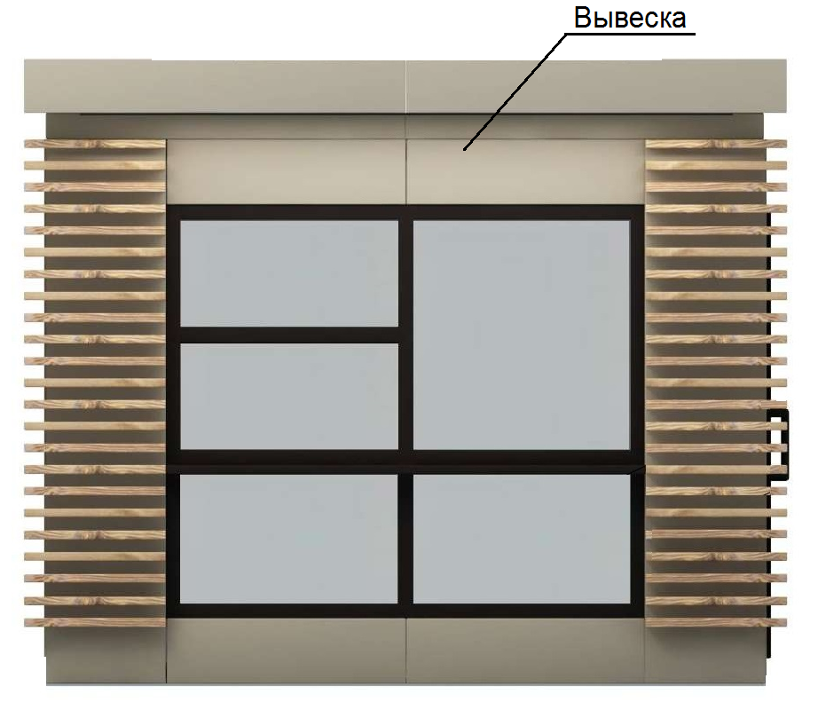

Тип 2.
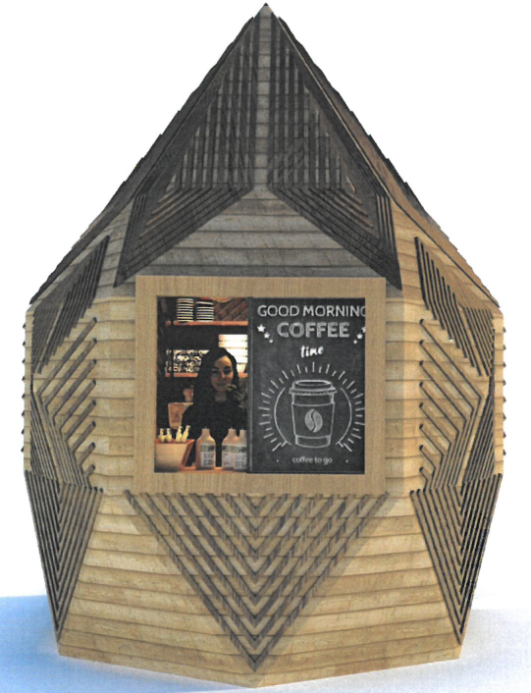

Тип 3.

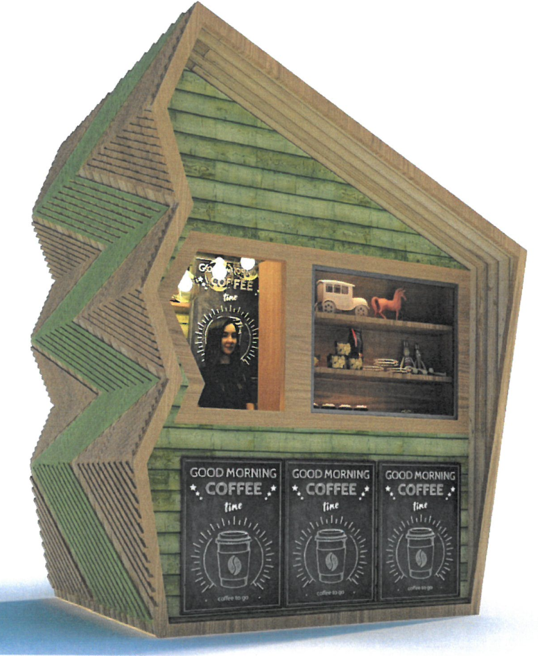

Тип 4.
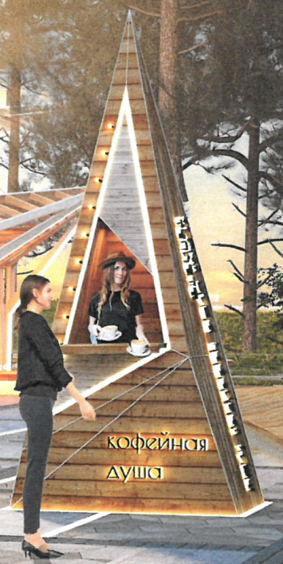

Тип 5.

Тип 6.

Тип 7.

